# OFFSET优化工具验收报告

目 录

OFFSET优化工具验收报告 1

1. 工具开发背景 1

2. 工具价值 2

3. 系统功能需求 2

3.1系统总体功能 2

3.2代码架构 3

3.3主要功能流程图 4

4. 功能测试 5

4.1 EVA_PPA波动趋势显示 5

4.2 OFFSET优化结果 7

4.3 PPA优化前后对比 8

4.4 数据概览 8

4.5 报警记录 9

4.6 配置页面 9

4.7 邮件发送 10

4.8 功能验收清单 12

5. 工具使用反馈 12

6. 附件 12

# 工具开发背景

为保障OLED段生产良率，蒸镀工程师需要在生产中调整对位offset值，但人为调节存在较大风险，且效率较低，浪费人力资源，通过开发offset自动优化工具可有效弥补人为工作的不足

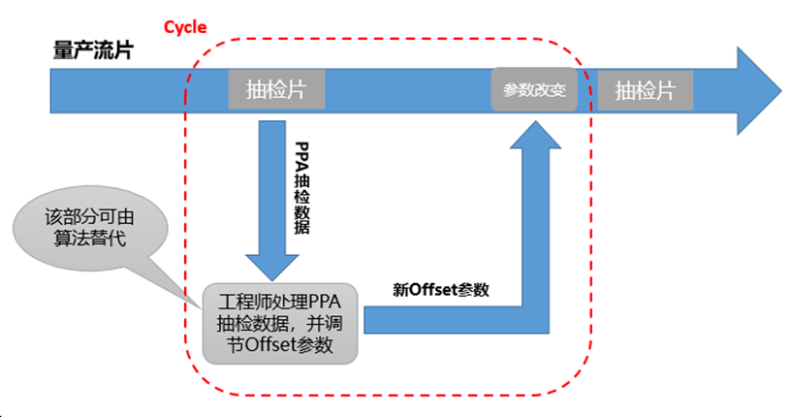

# 工具价值

工具可替代工程师进行offset自动优化，可最大程度减少人力成本

2. 参数信息可通过前端页面进行调整，以适应不同产品的不同需求

3. 优化过程中的异常信息（单片PPA异常，offset调整值过大等）通过邮件警报，第一时间告知给相关负责人

# 系统功能需求

## 3.1系统总体功能

3.1.1 OFFSET的定时自动优化功能

工具需要定时自动扫描PPA测量数据，根据Cycleid周期做OFFSET自动优化，优化结果需要自动写入 CIM系统的中间表，并且每次优化后需要自动邮件推送OFFSET点检表。

3.1.2 PPA波动趋势概览及查询功能

用户可通过产品名称，MASKID及GLASS的制程时间范围对PPA测试数据进行筛选，并按照MASKID区分绘制的每个GLASS的 PPA_X和 PPA_Y的合格率波动趋势图，并且绘制所有膜层的 MAX(PPA) 的合格率波动趋势图。

3.1.3 OFFSET优化结果概览及查询功能

默认显示最近3个月的所有Cycle下的OFFSET优化结果概览表，用户还可通过产品名称，周期ID，产线及CycleID对各腔室的OFFSET优化结果进行详细查询。

3.1.4 PPA优化前后对比功能

用户可通过GLASSID和腔室名称，查看单个 GLASS在某一腔室下 PPA_X和PPA_Y方向 的OFFSET优化前后的对比效果。

3.1.5 PPA原数据概览功能

默认显示最近一周的 原始PPA测量数据

3.1.6 PPA单点超限及OFFSET调整过大报警功能

工具需要支持对PPA原始测量数据进行PPA单点超限异常识别，识别到PPA单点超限异常后，需要利用邮件对相关运维人员做报警提示，并提出异常GLASS的PPA测量数据;

工具需要支持对OFFSET优化结果的中调整量超限异常识别，识别到OFFSET调整过大异常后，需要利用邮件对相关运维人员做报警提示;

工具能够默认显示最近一周的 单点超限异常及OFFSET调整异常记录，支持下载和清空操作。

3.1.7 PPA占比合格率报警功能

工具需要支持对PPA原始测量数据进行PPA合格率超限判别，识别到PPA合格率超限后，需要利用邮件对相关运维人员做报警提示;

工具能够默认显示最近一周的PPA合格率超限记录，支持下载和清空操作。

3.1.8 用户自定义配置功能

工具需要支持用户自定义PPA_X和PPA_Y方向的两层管控线阈值，PPA单点超限报警阈值，OFFSET调整量报警阈值，最低优化GLASS数，最低优化阈值，并且能够按照产品名称，腔室名称及X,Y方向设置PPA合格率超限报警阈值。

## 3.2代码架构

工具的代码框架分为两部分，分别是DataProcess和 WebServer ，工具项目代码均部署在Web服务器上，IP地址为 10.68.2.38。

3.2.1 DataProcess部分

利用 Python + Linux-crontab 做自动定时的PPA数据处理和OFFSET优化计算，每次任务中清洗后的数据及OFFSET优化计算的结果均存储在项目数据库中，数据库选型为Postgresql, 数据库服务器IP地址为 10.68.2.182，DataProcess的处理流程图如下所示：

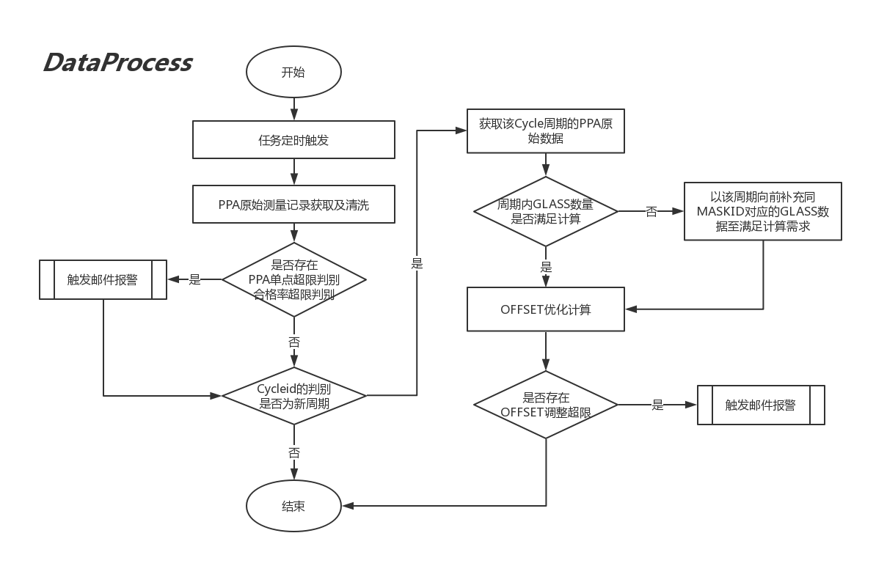

3.2.2 WebServer 部分

WebServer部分利用Django框架编写，数据库同DataProcess，前端首页地址为 http://10.68.2.38:8868，主要负责处理前端页面请求和ajax请求，WebServer的处理流程图如下所示：

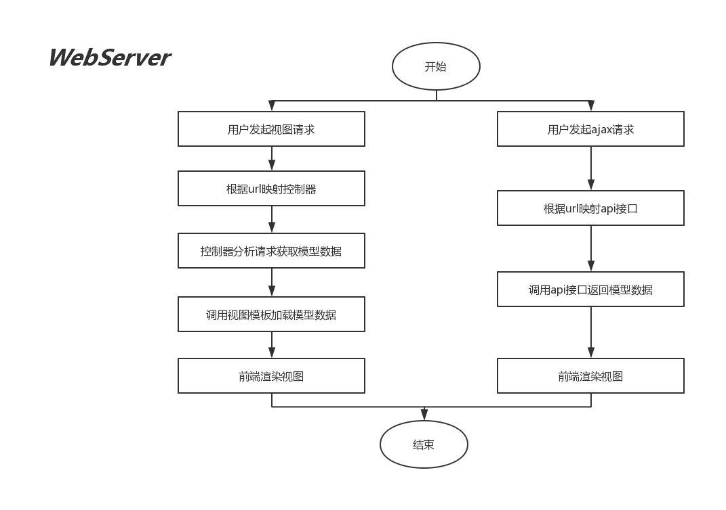

## 3.3主要功能流程图

工具主要功能流程图如下所示：

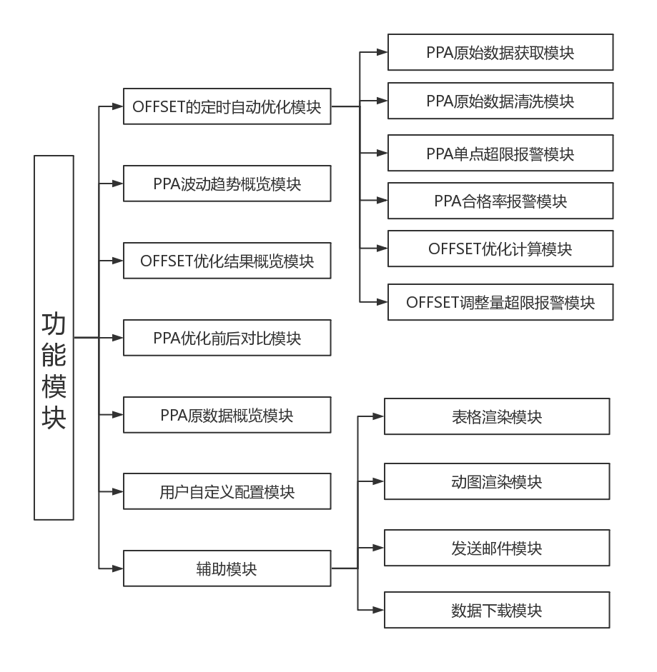。

# 功能测试

## 4.1 EVA_PPA波动趋势显示

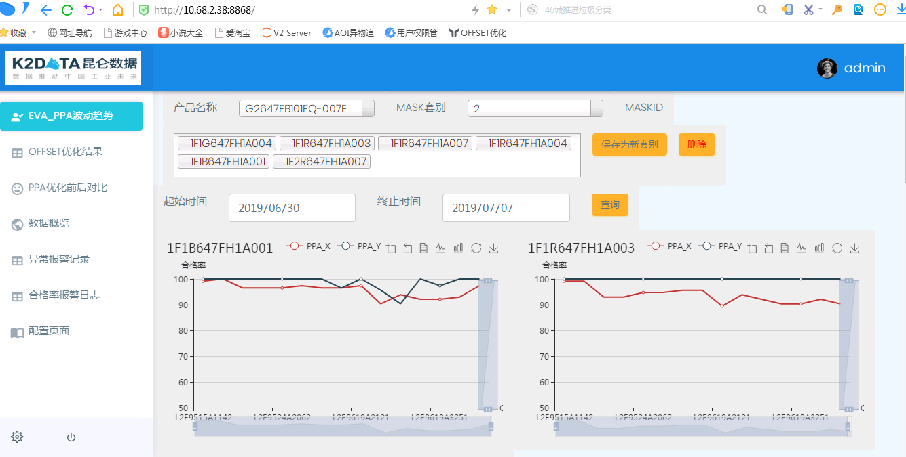

1. 用户可以选择指定产品、指定MaskID、指定起止时间，图表将显示经由选定的每个Mask的所有Glass在X和Y方向的合格率。
2. 每张图表，用红线表示X方向的合格率，用黑线表示Y方向的合格率，图标的展示信息可以通过鼠标实现缩放。

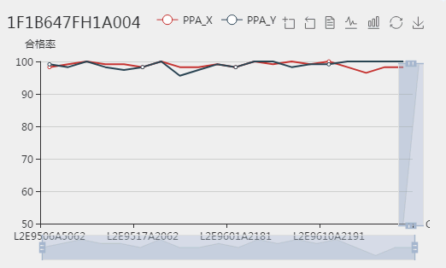

1. 该页面的底端可以显示指定时间段内每张Glass在所有膜层嵌套下的PPA合格率。

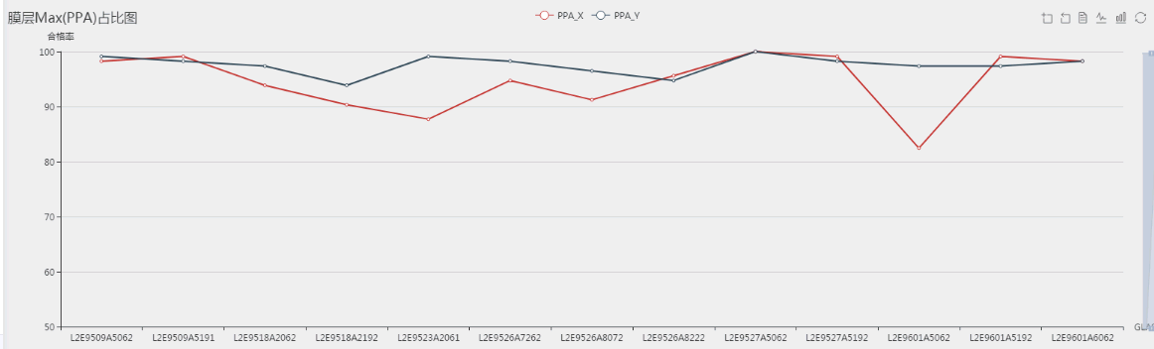

## 4.2 OFFSET优化结果

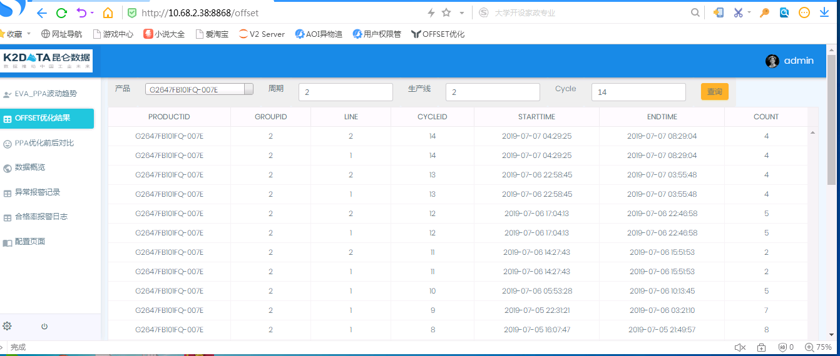

1. 该页面会自动更新最近的完整周期内的信息，包括该周期内的起止时间、蒸镀的Glass数等。
2. 用户可以选择指定的产品名、周期数、生产线等信息，查询和下载所选周期内各个腔室内的offset优化信息。



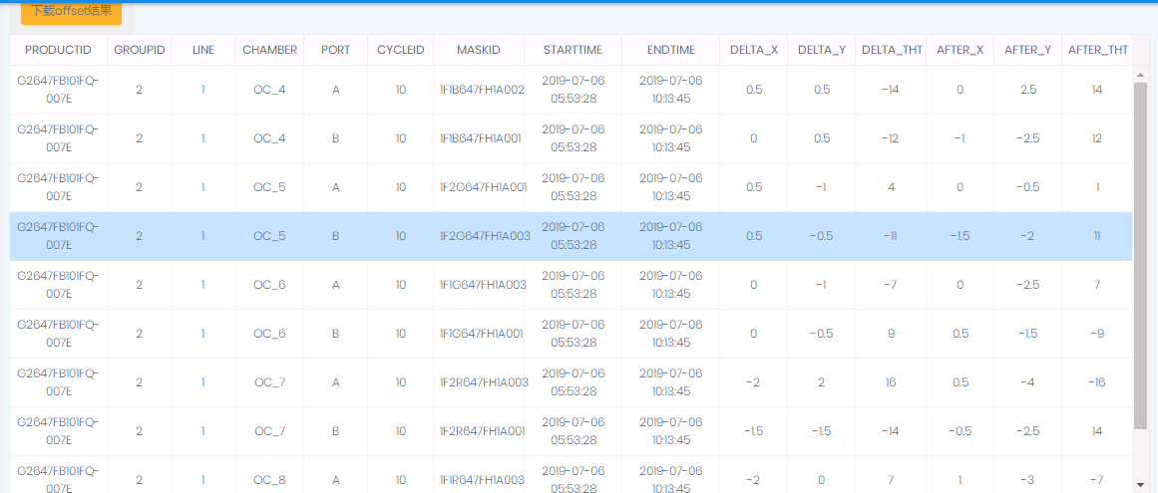

## 4.3 PPA优化前后对比

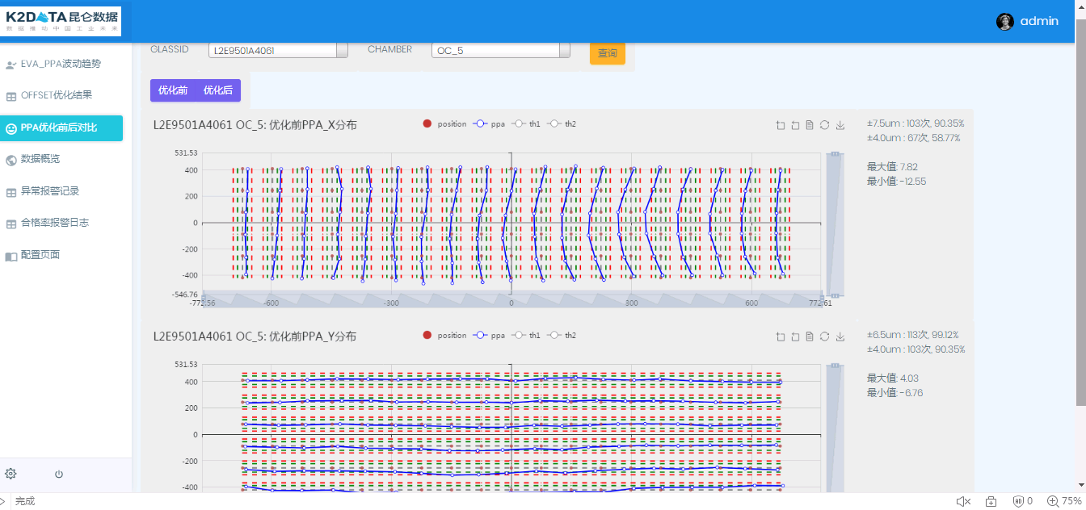

1. 用户可以通过选择指定GlassID和腔室，通过按钮“优化前”或“优化后”PPA的散点分布。
2. X方向和Y方向分别展示，同时以管控线作为参照。

## 4.4 数据概览

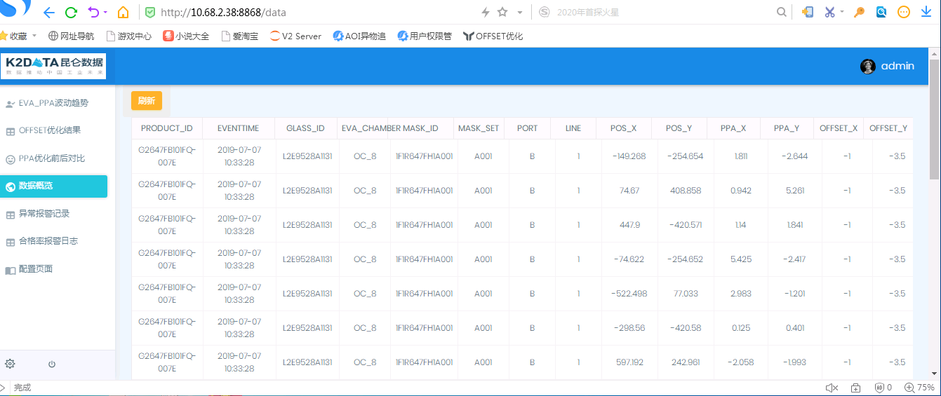

数据概览，可展示近一周时间内所有PPA数据以及OFFSET优化的数据。

## 4.5 报警记录

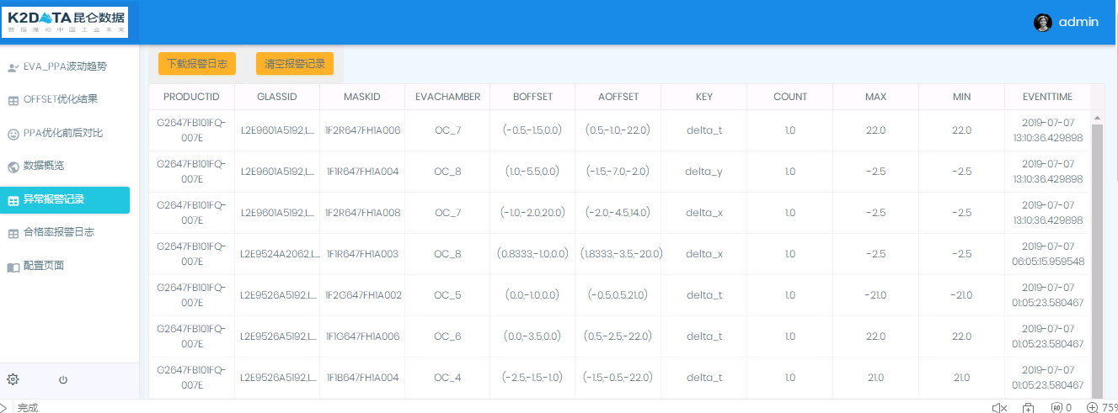

包括异常报警记录、合格率报警记录等；界面可以显示最新的报警记录；用户可选择下载和清除报警记录。

## 4.6 配置页面

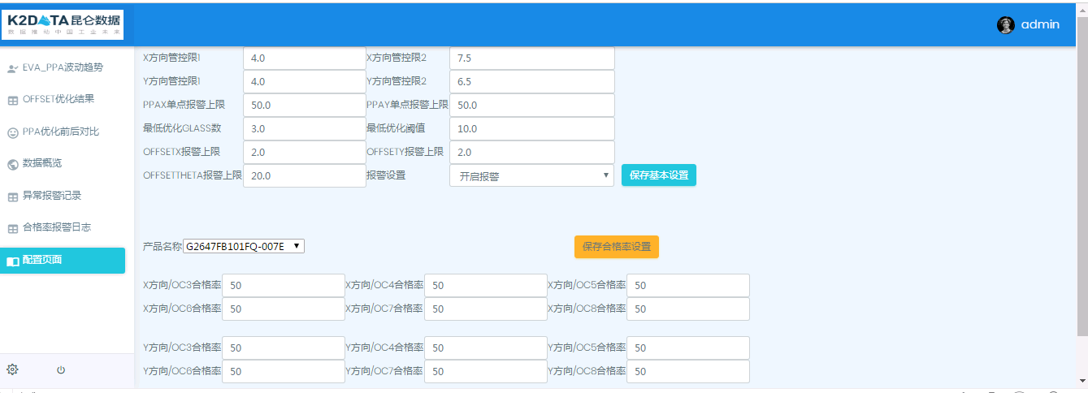

在配置页面，用户通过前端页面的配置，达到修改后台初始化参数的目的。配置页面分成两部分：

1. 基本设置：

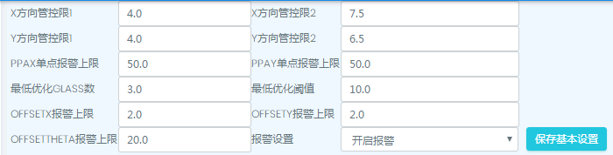

如图所示，基本设置包括X/Y方向的管控线数值，PPA报警上限等，单周期内最低优化Glass数、最低优化阈值，OFFSET报警上限等；同时可是设定是否触发报警邮件模块。

1. 合格率设置：

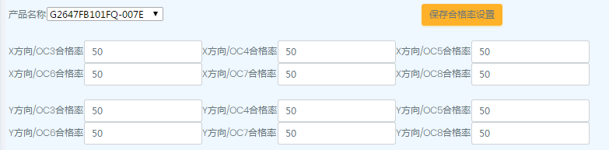

如图所示，可以设定指定产品在每个腔室中X/Y方向的合格率。

## 4.7 邮件发送

4.7.1 Offset优化邮件

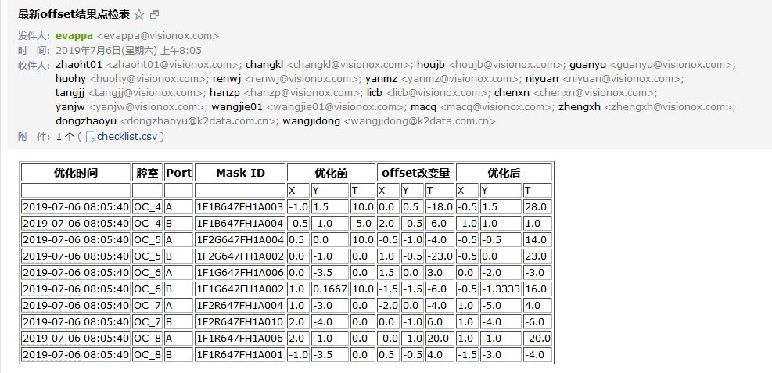

每次优化offset优化工作完成后，工具会通过发送邮件，展示最新的offset优化结果，同时会将该结果写成csv文件作为附件一并发送。

4.7.2 警报邮件

如果存在PPA单点超限、offset调整过大等情况，则会发送邮件警报。以offset调整过大为例，逐个列出造成offset调整过大的各项信息；

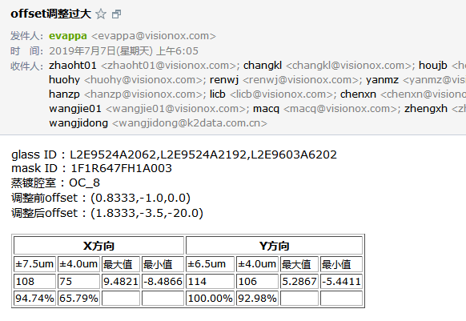

并通过图表展示出调整前X/Y方向的合格率信息。

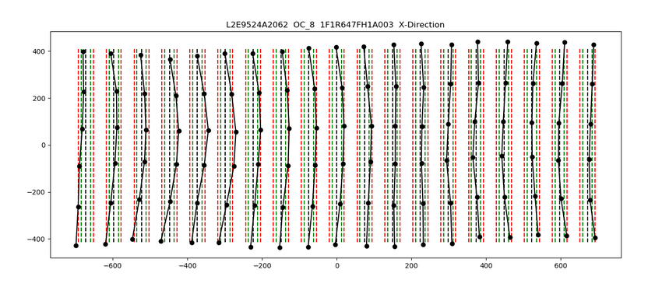

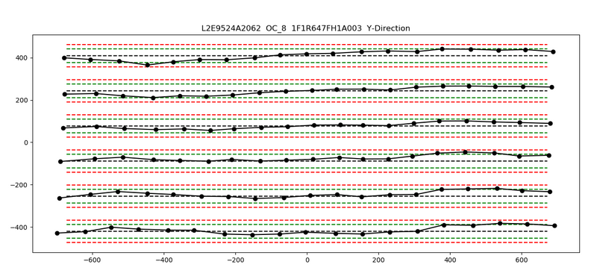

## 4.8 功能验收清单

**功能验收清单**

|  |  |  |
| --- | --- | --- |
| 功能模块 | 功能详情 | 验收通过 |
| 用户模块 | 用户注册功能 |  |
| 用户登录功能 |  |
| 用户登出功能 |  |
| 用户权限设置功能 |  |
| OFFSET定时自动优化模块 | 每日间隔1小时 定时任务启动功能 |  |
| PPA原始数据获取功能 |  |
| PPA原始数据异常值处理功能 |  |
| PPA单点超限邮件报警功能 |  |
| PPA合格率邮件报警功能 |  |
| OFFSET计算优化功能 |  |
| OFFSET调整量超限邮件报警功能 |  |
| 邮件发送OFFSET点检表功能 |  |
| PPA波动趋势概览模块 | 多维度数据筛选功能 |  |
| 自定义MASK套别组合功能 |  |
| 各MASKID及MAX膜层的PPAX&PPAY合格率波动趋势图绘制功能 |  |
| OFFSET优化结果概览模块 | 多维度数据筛选功能 |  |
| OFFSET优化结果概览功能 |  |
| OFFSET优化结果详细结果查询功能 |  |
| PPA优化前后对比模块 | 多维度数据筛选功能 |  |
| 优化前PPA_X&PPA_Y分布图绘制功能 |  |
| 优化后PPA_X&PPA_Y分布图绘制功能 |  |
| PPA原始数据概览模块 | PPA原始数据概览功能 |  |
| OFFSET调整报警日志概览模块 | 报警日志概览功能 |  |
| 报警日志下载功能 |  |
| 报警日志清空功能 |  |
| PPA合格率报警日志概览模块 | 报警日志概览功能 |  |
| 报警日志下载功能 |  |
| 报警日志清空功能 |  |
| 用户自定义配置模块 | 优化阈值及异常报警阈值设置功能 |  |
| 按产品，XY方向和腔室进行合格率阈值设置功能 |  |
| 管理员权限允许修改阈值设置功能 |  |

# 工具使用反馈

列举调查问卷题目，人员反馈比例，各题目平均分，开放评价收集，开放问题收集和解答

# 附件

附上 所有工艺人员填写的原始调查问卷